Grupa

Klasa ....................

Liczba punktów / **23**

Imię i nazwisko ...................................



A

**Klasa VII zależności**

Na podstawie mapy zagrożeń powodziowych w Polsce oceń, czy podane zdania są zgodne z prawdą. Wybierz literę P, jeśli zdanie jest prawdziwe, lub literę F – jeśli jest fałszywe.



**1**

(.../3 pkt)

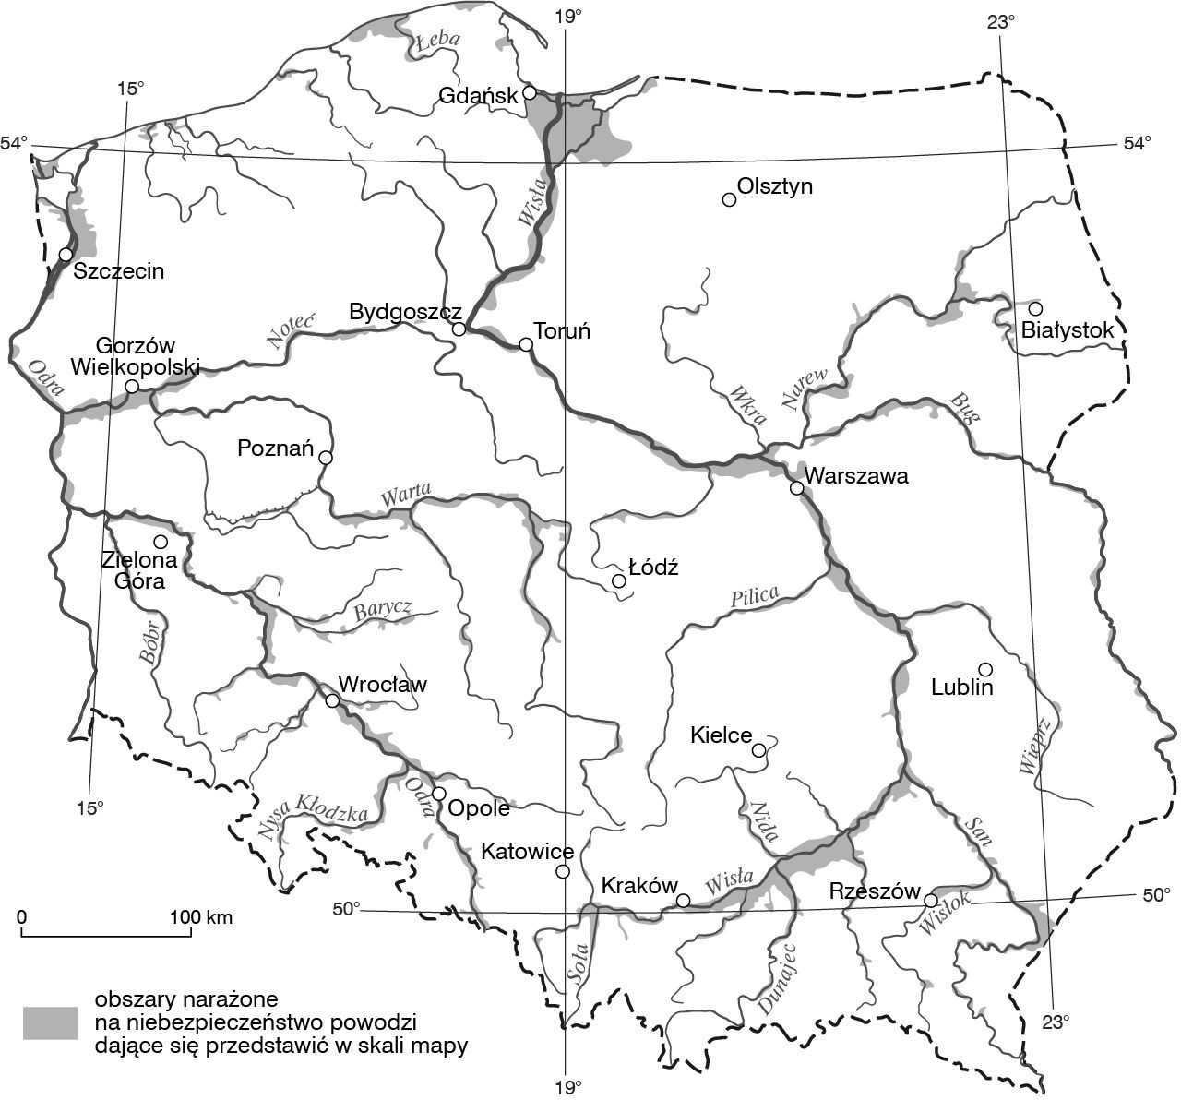

|  |  |  |  |
| --- | --- | --- | --- |
| **1.** | Intensywne opady deszczu w Sudetach mają wpływ na poziom wody w Nysie Kłodzkiej. | **P** | **F** |
| **2.** | W sytuacji powodzi na Wiśle fala powodziowa przejdzie najpierw przez Toruń, a następnie przez Warszawę. | **P** | **F** |
| **3.** | Podniesienie poziomu wody na Dunajcu wpływa na zagrożenie powodziowe na Wiśle. | **P** | **F** |

Podkreśl punkt, który nie przedstawia sposobu zapobiegania powodziom.



**2**

1. przywracanie retencji naturalnej.
2. budowanie wałów przeciwpowodziowych.
3. odpowiednie zagospodarowywanie obszarów nadrzecznych.
4. budowanie kanałów łączących rzeki.

(.../1 pkt)

Dokończ zdanie. Wybierz odpowiedź A lub B i jej uzasadnienie 1., 2. albo 3.



**3**

Do powodzi w rzekach województwa małopolskiego dochodzi najczęściej na przełomie

|  |  |  |  |  |
| --- | --- | --- | --- | --- |
|  |  |  |  | jest to okres, w którym |
|  |  |  |  | dochodzi do roztopów w |
| **A.** | jesieni i zimy |  | **1.** | terenach górskich oraz |
|  |  |  |  | pojawiają się i intensywne |
|  |  |  |  | opady deszczu. |
|  | wiosny i lata | ponieważ | **2.** | jest to okres w którym często występują opady deszczu oraz intensywne |
| **B.** |  |  |  | opady śniegu. |
|  |  |  |  | następuje podniesienie |
|  |  |  | **3.** | poziomu wody w ujściu |
|  |  |  |  | rzeki. |

Na podstawie mapy połącz wymienione regiony naszego kraju z właściwymi opisami warunków nasłonecznienia.



**4**

(.../2 pkt)

(.../3 pkt)

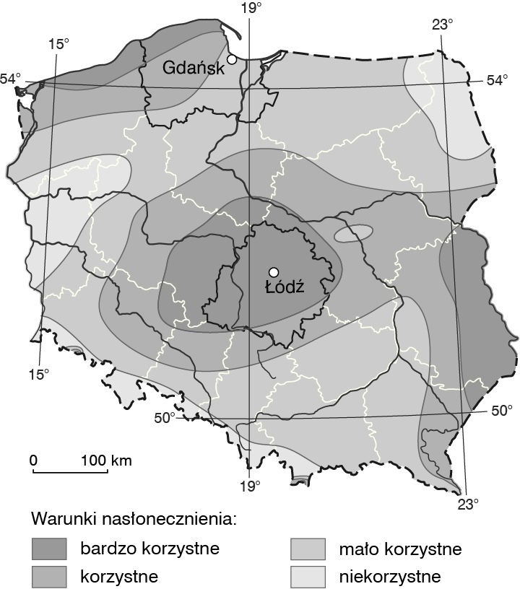

* 1. Wschodnia część województwa mazowieckiego.
  2. Wschodnia część województwa lubelskiego.
  3. Okolice Gdańska.

1. Niekorzystne.
2. Mało korzystne.
3. Korzystne.
4. Bardzo korzystne.

Wybierz odpowiedź A lub B i jej uzasadnienie 1., 2. albo 3.



**5**

W strefach podmiejskich saldo migracji jest

|  |  |  |  |  |
| --- | --- | --- | --- | --- |
| **A.** | ujemne, | ponieważ | **1.** | przyciągają one ludzi chcących uciec od wielkomiejskiego zgiełku i poprawić warunki mieszkaniowe. |
| **B.** | dodatnie, | **2.** | ludzie uciekają z nich do sąsiednich miast, w których ceny mieszkań są dużo niższe. |
| **3.** | wyjeżdżają z nich przede wszystkim ludzie starsi. |

Oceń prawdziwość podanych informacji. Wybierz literę P, jeśli zdanie jest prawdziwe, lub literę F – jeśli jest fałszywe.



**6**

(.../2 pkt)

(.../3 pkt)

|  |  |  |  |
| --- | --- | --- | --- |
| **1.** | W 1998 r. zapoczątkowano przemiany gospodarcze, które wpłynęły na zmianę struktury przemysłu. | **P** | **F** |
| **2.** | Hutnictwo i górnictwo są zaliczane do tradycyjnych działów przemysłu. | **P** | **F** |
| **3.** | W czasach gospodarki centralnie sterowanej zamknięto wiele nierentownych kopalń. | **P** | **F** |

Na podstawie mapy oceń prawdziwość podanych informacji. Wybierz literę P, jeśli zdanie jest prawdziwe, lub literę F – jeśli jest fałszywe.



**7**

(.../3 pkt)

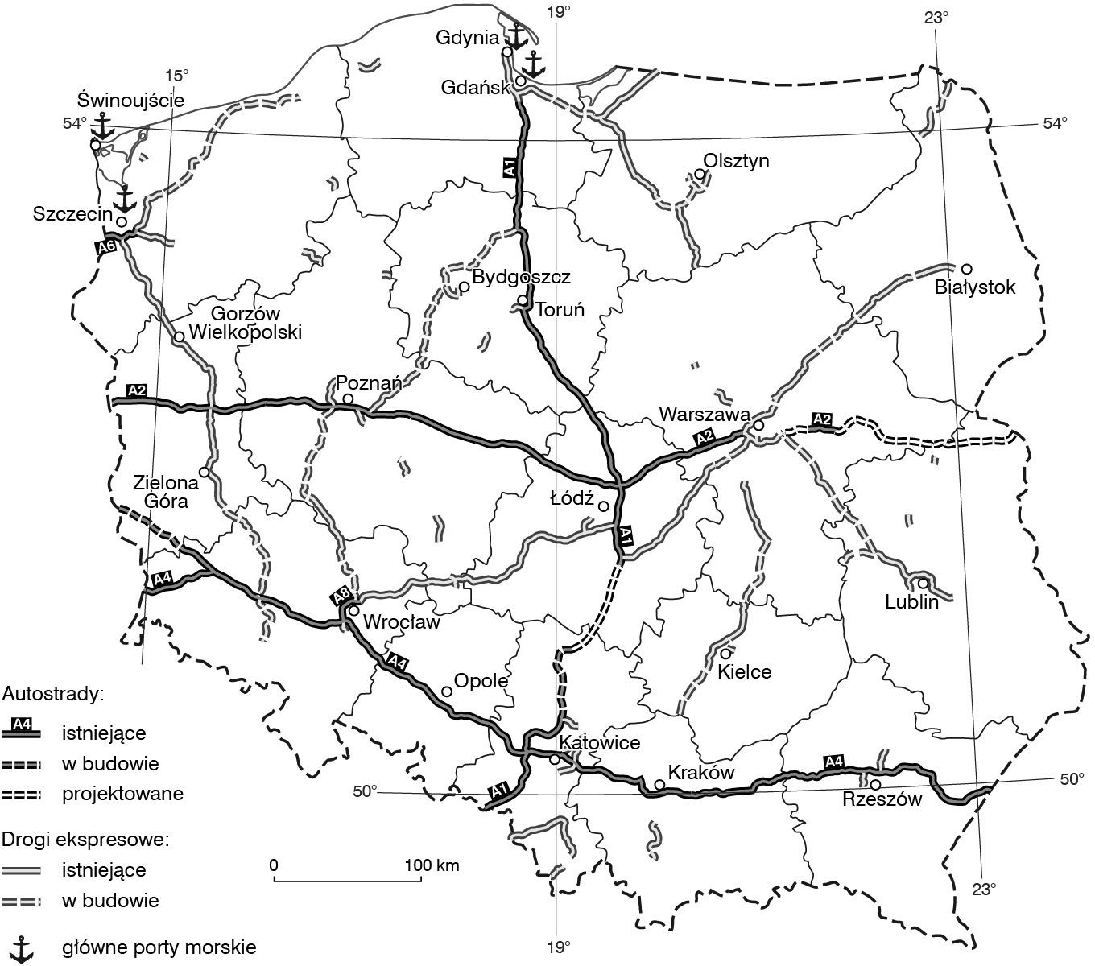

|  |  |  |  |
| --- | --- | --- | --- |
| **1.** | Drogę z Krakowa do Warszawy można w całości pokonać autostradą. | **P** | **F** |
| **2.** | W Polsce istnieją 3 ukończone autostrady. | **P** | **F** |
| **3.** | Ze Szczecina do Zielonej Góry można dojechać drogą ekspresową. | **P** | **F** |

Skreśl czynnik, który nie wpływa na atrakcyjność turystyczną danego regionu.



**8**

* 1. Duża liczba ścieżek rowerowych.
  2. Obecność rzek, jezior i lasów.
  3. Bogata oferta imprez kulturalnych.
  4. Duża liczba zakładów przemysłowych.

(.../1 pkt)

Oceń prawdziwość podanych informacji. Wybierz literę P, jeśli zdanie jest prawdziwe, lub literę F – jeśli jest fałszywe.



**9**

(.../3 pkt)

|  |  |  |  |
| --- | --- | --- | --- |
| **1.** | Turystów na północ naszego kraju przyciąga przede wszystkim Morze Bałtyckie. | **P** | **F** |
| **2.** | Tylko w Małopolsce występuje w nich najwyższy w Polsce wskaźnik intensywności ruchu turystycznego. | **P** | **F** |
| **3.** | Największy ruch turystyczny nad Morzem Bałtyckim obserwuje się latem. | **P** | **F** |

W podanym zestawie podkreśl czynnik, który nie jest przyczyną powodzi w Polsce.



**10**

1. wiosenne roztopy.
2. zatory na rzekach wschodniej Europy.
3. podniesienie poziomu wody w ujściu rzeki (tzw. cofka).
4. długotrwałe, intensywne deszcze.

Wybierz zestaw, w którym zaprezentowano obszary o największym zagrożeniu powodziowym.



**11**

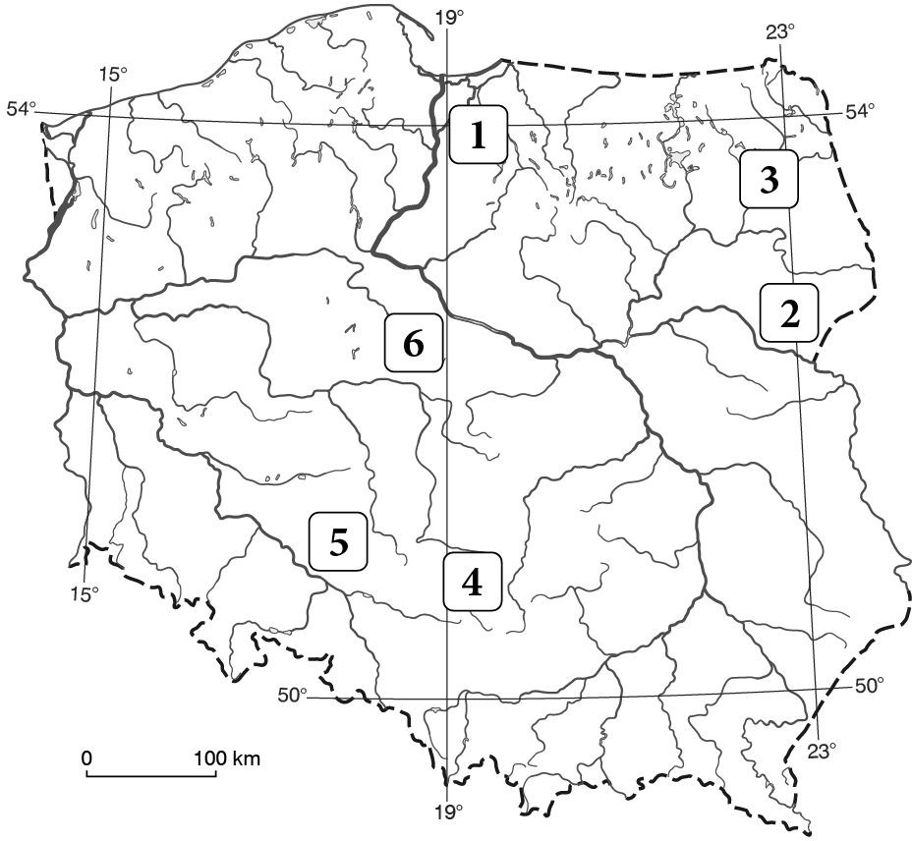

A. 1,2 B. 3,4 C. 2,6 D. 1,5

(.../1 pkt)

(.../1 pkt)